Nombre del alumno: _**Shu Nashy Nizarely Arellano Aguillón**_______________ Grupo:____**3CM13**_____

Coloque en el paréntesis la respuesta que considere correcta (0.5 puntos)

1.- Lo que puede ocurrir en la ejecución de un proyecto y que lo puede afectar de forma significativa ( **b** )

a) Estimación b) Riesgo c) No planeación d) Inmadurez

2.- Actividad que determina cuánto dinero, esfuerzo, recursos y tiempo tomará un proyecto ( **c** )

a) Planeación b) Riesgo c) Estimación d) Madurez

3.- Etapa en la gestión de riesgos en la que se consideran las estrategias y formas de actuar con respecto a los riesgos : ( **c** )

a) Identificación b) Análisis c) Planificación d) Supervisión

4.- Acción que se toma para minimizar la afectación del riesgo ocurrido: ( **c** )

b) Estrategia de prevención b) Monitoreo c) Plan de contingencia d) Planificación

5.- Modelo que calcula el esfuerzo del desarrollo de software en función del tamaño del programa y los “conductores de costo” ( **b** )

a) COCOMO Básico b) COCOMO Intermedio c) COCOMO Avanzado d) COCOMO II

6.- Prototipo de proyecto pequeño con experiencia en la aplicación sobre requisitos poco rígidos ( **a** )

a) Modo Orgánico b) Modo Semiacoplado c) Modo empotrado d) Modo Prototipo

7.- Escriba los nombres de los puntos de función: _________________________________________ (1 pto.)

* **Entradas externas**
* **Salidas externas**
* **Consultas**
* **Ficheros externos**
* **Ficheros internos**

8.- Escriba un ejemplo de un Punto de Función:_____________________________________

* **Pantallas de entrada: Hay que añadir una unidad por cada función (añadir, cambiar, borrar) que mantiene un archivo lógico interno.**

9.- La característica de evitar efectos inesperados debidos a modificaciones de software se encuentra dentro de la característica de: ( **d** )

1. Eficiencia b) Funcionalidad c) Usabilidad d) Mantenibilidad

10.- La capacidad de poder reestablecer el sistema y sus datos es una característica de: ( **c** )

a)Madurez b)Tolerancia a fallos c) Capacidad de recuperación d) Funcionalidad

11.- Escriba el nombre de un estándar de Calidad internacional y describa brevemente su objetivo. (1.5 p)

**Norma ISO 9001 🡪 Está enfocada a la consecución de la calidad en una organización a través medidas necesarias de un método o Sistema de Gestión de la Calidad, (SGC). Actualmente, la Norma ISO 9001, es la norma de mayor renombre y la más utilizada a nivel mundial. Dicha norma se manifiesta en la complacencia de los requisitos del cliente y en la facultad de proveer productos y servicios que cumplan con todas las exigencias tanto internas como externas de la organización.**

**La empresa deberá de gestionar los procesos oportunos para cerciorarse que sus servicios y productos son adecuados con las condiciones del cliente.**

12.- Realice el cálculo del esfuerzo tomando en cuenta la siguiente información:

Es usted el jefe de un proyecto de desarrollo de un sistema de comunicaciones en el cual ha estimado tener 30 KLDC. El software a desarrollar es de alta complejidad pero afortunadamente podremos contar con personal de muy alta cualificación y alta experiencia específica en el tipo de software a desarrollar. Teniendo en cuenta que el costo del salario mensual de cada persona es de 1350€ mensuales, calcule el esfuerzo de desarrollo de este sistema. Cuando un factor se valora como nominal o medio, el valor asignado es siempre 1, es decir, no influye en el coste. Considere que el resto de los factores es medio.

1. Calcule el Esfuerzo (E) utilizando COCOMO tomando en cuenta que el proyecto es Orgánico (1 punto)
$$FAE=3.2*\left({30}^{1.05}\right)=113.7960$$

2. Calcule el esfuerzo tomando en cuenta los factores (FAE) que se mencionan. (Ver valores en la tabla) Los factores mencionados en el texto son 3. (3 puntos)

***Calcular FAE***

**FAE=0.5291**

***Calculo del esfuerzo del desarrollo:***

$$E={a KLDC}^{e}*FAE=60.2095 personas/mes$$

1. Calcule Costo, Tiempo y Número promedio de personas para el proyecto. (3 puntos)

***Calculo tiempo de desarrollo:***

$$T=c Esfuerzo ˆd=11.8634 meses$$

***Calculo personal promedio:***

$$P=\frac{E}{T}=5.0752=5 personas$$

Utilice las fórmulas correspondientes. Escriba el procedimiento para obtener los resultados.

|  |  |  |  |  |
| --- | --- | --- | --- | --- |
| **PROYECTO SOFTWARE** | **a** | **e** | **c** | **d** |
| **Orgánico** | 3,2 | 1,05 | 2,5 | 0,38 |

|  |  |  |  |  |  |
| --- | --- | --- | --- | --- | --- |
| **Factor** | **Muy Bajo** | **Bajo** | **Medio** | **Alto** | **Muy Alto** |
| Fiabilidad requerida | 0.75 | 0.88 | 1 | 1.15 | 1.40 |
| Tamaño de la base de datos |  | 0.94 | 1 | 1.08 | 1.16 |
| Complejidad del software | 0.70 | 0.85 | 1 | 1.15 | 1.30 |
| Restricciones de tiempo de ejecución |  |  | 1 | 1.11 | 1.30 |
| Restricciones de memoria |  |  | 1 | 1.06 | 1.21 |
| Volatilidad del hardware |  | 0.87 | 1 | 1.15 | 1.30 |
| Restricciones de tiempo de respuesta |  | 0.87 | 1 | 1.07 | 1.15 |
| Calidad de los analistas | 1.46 | 1.19 | 1 | 0.86 | 0.71 |
| Experiencia con el tipo de aplicación | 1.29 | 1.13 | 1 | 0.91 | 0.82 |
| Experiencia con el hardware | 1.21 | 1.10 | 1 | 0.90 |  |
| |  |  |  | | --- | --- | --- | | Calidad de los programadores |  |  | | 1.42 | 1.17 | |  |  |  | | --- | --- | --- | | 1 |  |  | | 0.86 | 0.70 |

.13.- Lea cuidadosamente el párrafo siguiente y realice lo que se le indica:

a) Identifique Entidades externas, procesos y flujos de datos.

b) Elabore el Diagrama de Contexto (3 puntos)

c) Elabore el Nivel 1 del diagrama de flujo de datos con al menos 4 procesos principales. (3 puntos)

d) Elabore el Nivel 2 del diagrama con el desglose de un proceso principal. (2 puntos)

Cada nivel debe incluir todos los elementos necesarios.

Se trata de un sistema de compras de libros por internet. El sistema requiere un módulo de consultas en donde el cliente pueda consultar los precios, y nombres de los libros. El cliente podrá realizar su compra introduciendo el nombre del libro deseado, su autor y editorial. También debe ingresar el número de su tarjeta de crédito para efectuar el pago correspondiente, el sistema tendrá que validar el número de tarjeta con el banco correspondiente para poder generar la orden de compra. Si el número de tarjeta es válido y se cuenta con los fondos necesarios para realizar el pago, el sistema genera la orden de compra y se la envía por correo al cliente. El cliente puede generar su factura si así lo desea, indicando el número de la orden de compra y proporcionando al sistema sus datos fiscales.

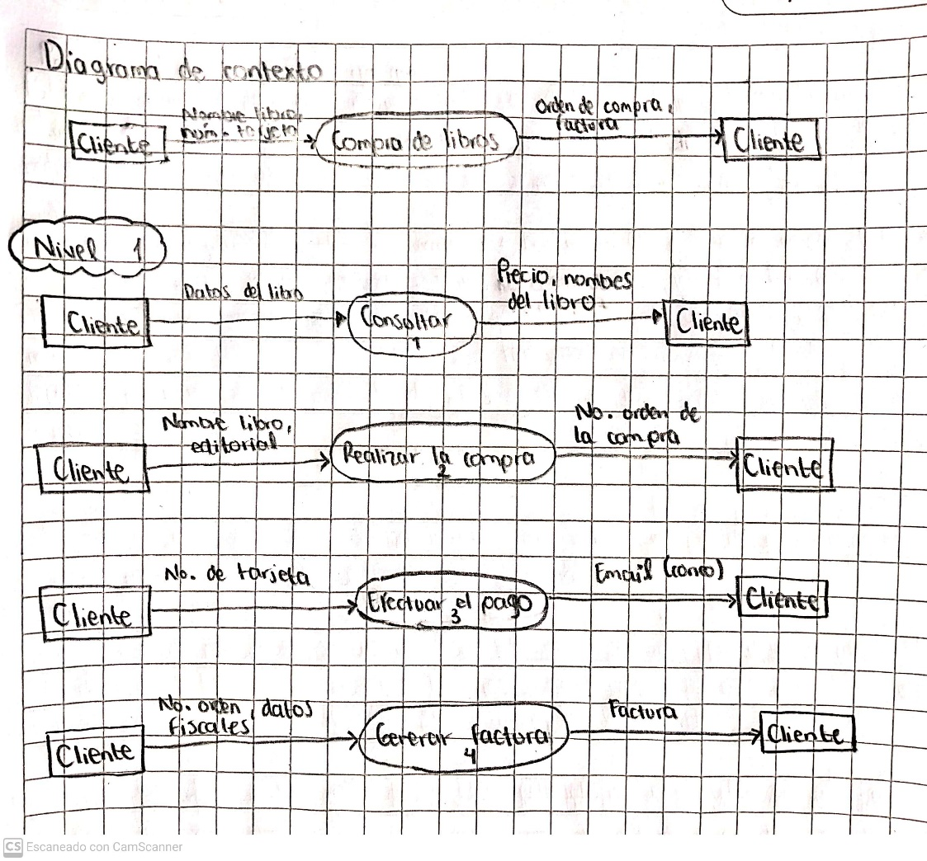

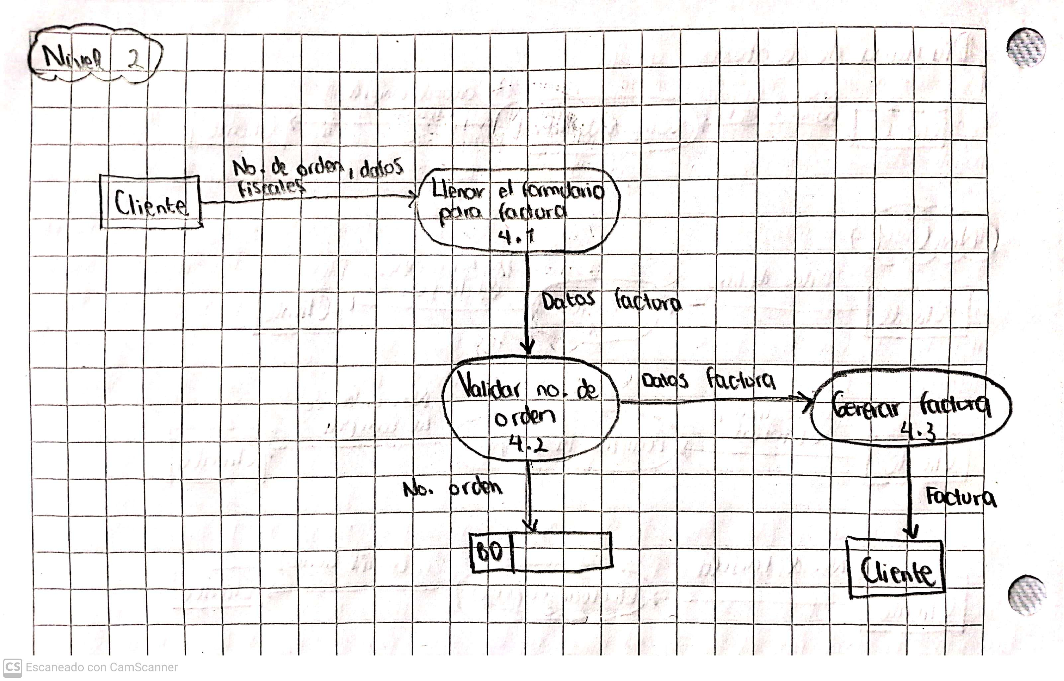

Puede elaborar el diagrama a mano o utilizando algún editor gráfico, guarde el archivo en formato Word, pdf o tómele una fotografía y agréguelo en la sección que dice SUBIR EXAMEN en edModo.